《ACM程序设计训练1》

课
程
设
计
报
告

姓 名 施凯斌
学 号 Xb17620214
指导教师 冉宇瑶/刘海霞/陈淑玉

目 录
任务1 1
1.1 A+B for Input-Output Practice(II) 1
1.2 A+B for Input-Output Practice (III) 1
1.3 Sum Problem(II) 2
1.4 A+B for Input-Output Practice(IX) 3
1.5 A + B Problem Too 4
任务2 4
2.1 猴子吃桃 4
2.2 百鸡问题 5
2.3 深入浅出学算法004-求多个数的最小公倍数 6
2.4深入浅出学算法007-统计求和 7
任务3 8
2.1 ASCII码排序 8
2.2 计算两点间的距离 9
2.3 第几天？ 10
2.4 数7 11
2.5 偶数求和 12
2.6 手机短号 13
总结或感悟 14

任务1

1.1 A+B for Input-Output Practice(II)
（1）任务内容
Your task is to calculate the sum of some integers.
（2）实现代码
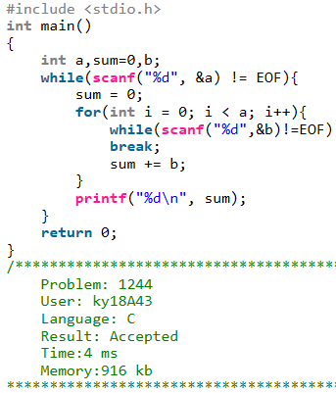
（3）运行结果分析
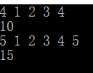

1.2 A+B for Input-Output Practice (III)
（1）任务内容
Your task is to Calculate a + b.
（2）实现代码
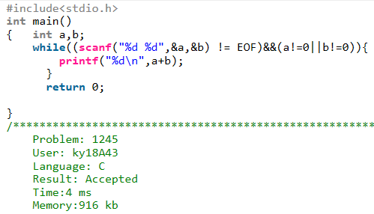
（3）运行结果分析
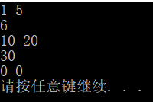

1.3 Sum Problem(II)
（1）任务内容
In this problem, your task is to calculate SUM(n) = 1 + 2 + 3 + ... + n.
（2）实现代码
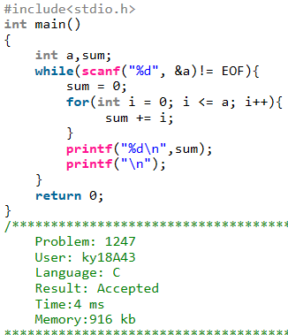
（3）运行结果分析
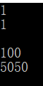

1.4 A+B for Input-Output Practice(IX)
（1）任务内容
Your task is to calculate the sum of some integers.
（2）实现代码
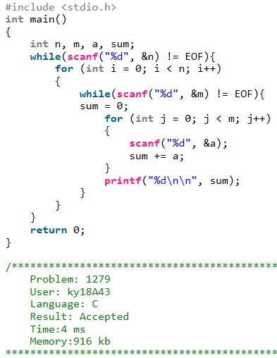
（3）运行结果分析
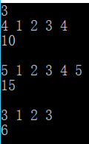

1.5 A + B Problem Too
（1）任务内容
This problem is also a A + B problem,but it has a little difference,you should determine does (a+b) could be divided with 86.For example ,if (A+B)=98,you should output no for result.
（2）实现代码
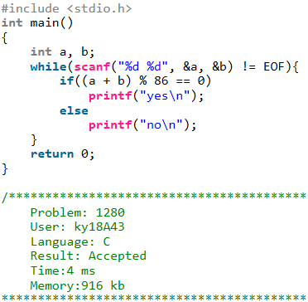
（3）运行结果分析
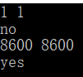

任务2

2.1 猴子吃桃
（1）任务内容
Almost all young man know Monkey Sun whose name is Sun Wukong. One day he steals many peaches from the kingdom of heaven. First day, he ate a half of the peaches, then ate another one of the left peaches.The next day, he ate a half of the left peaches, then another one.Until the n-th day ,before he ate he found only one peach. Please help Sun Wukong to calculate how many peaches he took from the kingdom of heaven.

（2）设计思路
If判断n是否在一到三十天之内，向a函数传入天数，利用递归计算出一共有b个桃并返回。
（3）实现代码
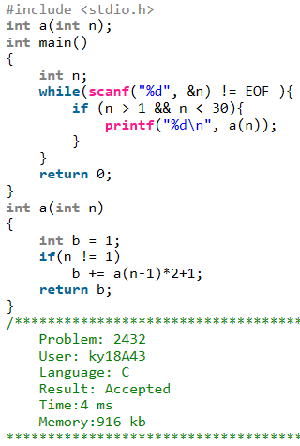
（4）运行结果分析
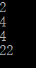

2.2 百鸡问题
（1）任务内容
古代《张邱建算经》中的“百鸡问题”是一道很有名的算题。题目内容是：用100元买100只鸡，大公鸡5元1只，母鸡3元1只，小鸡1元3只。问各能买多少只？
（2）设计思路
先排列出公鸡母鸡的个数，再确定小鸡个数

（3）实现代码
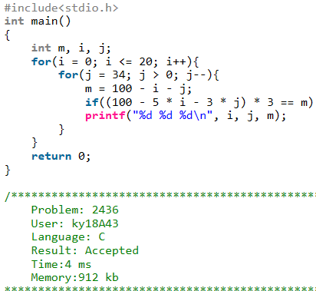
（4）运行结果分析
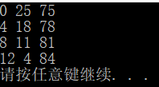

2.3 深入浅出学算法004-求多个数的最小公倍数
（1）任务内容
求n个整数的最小公约
（2）设计思路
用辗转相除法求最大公约数，利用递归调用函数a
再求出最小公倍数
（3）实现代码
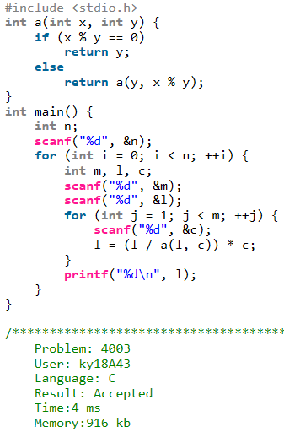
（4）运行结果分析
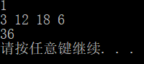

2.4深入浅出学算法007-统计求和
（1）任务内容
求含有数字a且不能被a整除的4位整数的个数，并求这些整数的和
（2）设计思路
先列举出四位数，在利用函数逐位判断数字是否含a，并返回1或0，再求这些整数和
（3）实现代码
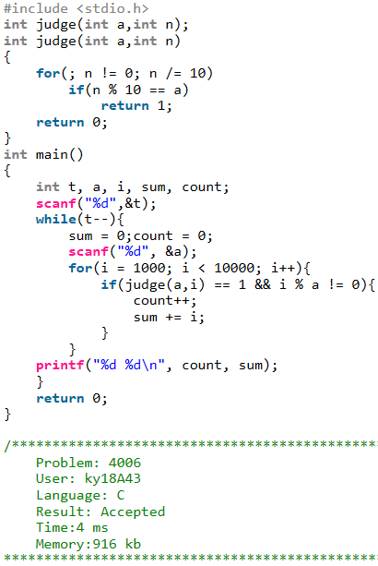
（4）运行结果分析
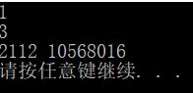

任务3

2.1 ASCII码排序
（1）任务内容
输入三个字符后，按各字符的ASCII码从小到大的顺序输出这三个字符。
注：输入：输入数据有多组，每组占一行，有三个字符组成，之间无空格
输出：对于每组输入数据，输出一行，字符中间用一个空格分开
如：输入：qwe
输出：e q w
输入：asd
输出：a d s
（2）设计思路
看题目时没有仔细看只需要输入三个字符，就利用数组可以输入多个字符进行冒泡排序之后输出
（3）实现代码
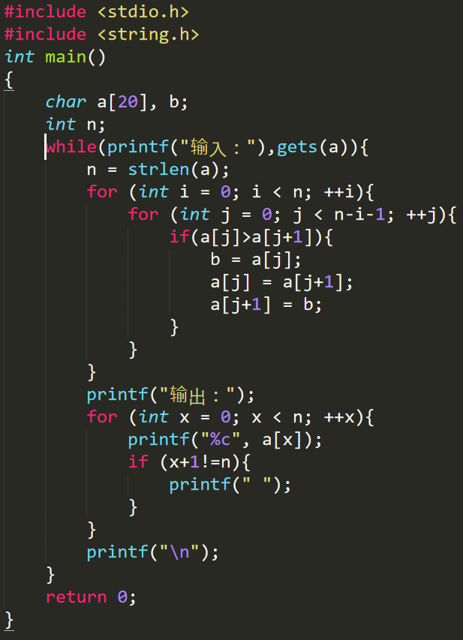
（4）运行结果分析
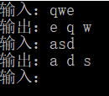

2.2 计算两点间的距离
（1）任务内容
输入两点坐标（X1,Y1）,（X2,Y2）,计算并输出两点间的距离。
注：
输入：输入数据有多组，每组占一行，由4个实数组成，分别表示x1,y1,x2,y2,数据之间用空格隔开。
输出：对于每组输入数据，输出一行，结果保留两位小数。
如：输入：0 0 0 1
输出：1.0
输入：0 1 1 0
输出：1.41
（2）设计思路
距离为根号下(x1-x2)的平方加上（y1-y3）的平方
（3）实现代码
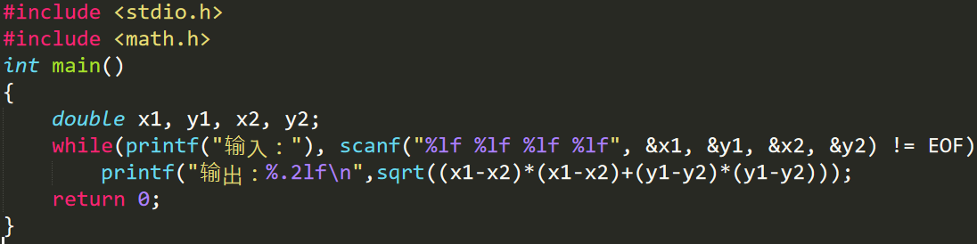
（4）运行结果分析
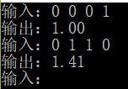

2.3 第几天？
（1）任务内容
给定一个日期，输出这个日期是该年的第几天。
输入：输入数据有多组，每组占一行，数据格式为YYYY/MM/DD组成，具体参见sample input ,另外，可以向你确保所有的输入数据是合法的。
输出：对于每组输入数据，输出一行，表示该日期是该年的第几天。
如：输入：1985/1/20
输出：20
输入：2006/3/12
输出：71

（2）设计思路
先定义一个二维数组放入每个月的天数，先判断是否闰年，再根据月份日期，求出天数。
（3）实现代码
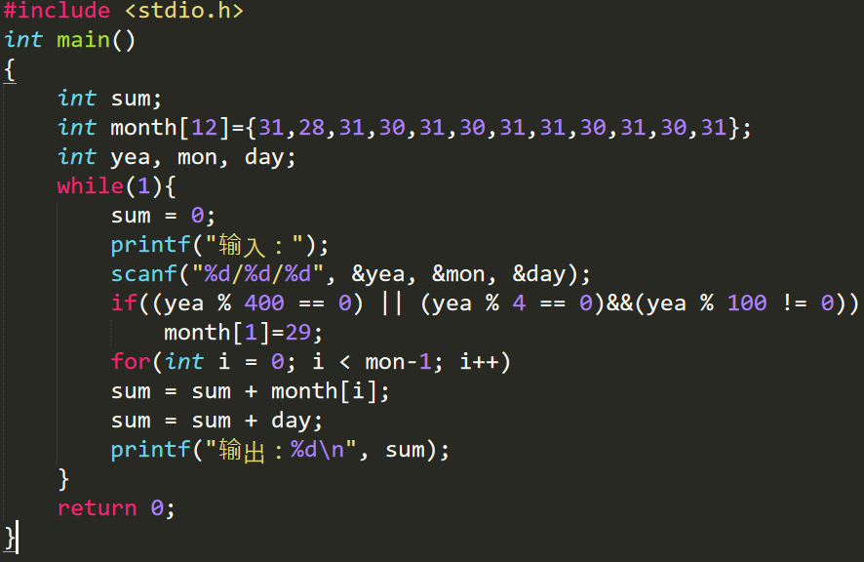
（4）运行结果分析
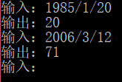

2.4 数7
（1）任务内容
试求含有数字7且不能被7整除的5位整数的个数,并求这些数字的和.同时,求这些整数中恰含2个数字7的整数的个数,并求这些数字的和.思考:若含3,4个7呢,你会做吗?
（2）设计思路
先列出i五位数字，在调用fun函数进行判断
1. i参数为所判断的数字 2. k参数为至少含几个数七
3. j参数为'1'时恰含k个数七，j参数为'2'时至少含k个数七
（3）实现代码
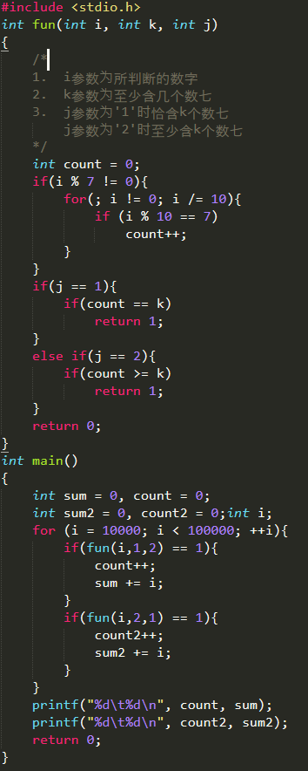
（4）运行结果分析
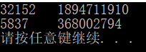

2.5 偶数求和
（1）任务内容
有一个长度为n(n<=100)的数列，该数列定义为从2开始的递增有序偶数，现在要求你按照顺序每m个数求出一个平均值，如果最后不足m个，则以实际数量求平均值。编程输出该平均值序列。
输入:输入数据有多组,每组占一行,包含两个正整数n和m,n和m的含义如上所述
输出：对于每组输入数据，输出一个平均值序列，每组输出占一行。
如：输入：3 2 输出：3 6
输入：4 2 输出：3 7
（2）设计思路
先定义一个100的数组然后调用函数附上值，然后输入两个值，再定义一个count求次数，sum求和。判断count是否道理m或者i是否等于n-1，输出平均值，再count和sum置零
（3）实现代码
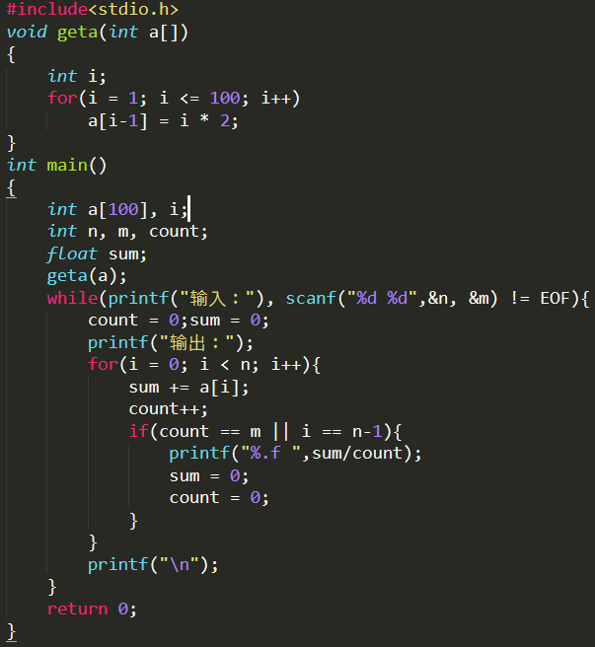
（4）运行结果分析
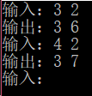

2.6 手机短号
（1）任务内容
大家都知道，手机号是一个11位长的数字串，同时，作为学生，还可以申请加入校园网，如果加入成功，你将另外拥有一个短号。假设所有的短号都是是 6+手机号的后5位，比如号码为13512345678的手机，对应的短号就是645678。现在，如果给你一个11位长的手机号码，你能找出对应的短号吗？
输入：输入数据的第一行是一个N(N <= 200)，表示有N个数据，接下来的N行每一行为一个11位的手机号码。输出：输出每一行手机号码对应的短号，每个短号占一行。输入：2
13512345678 对应输出是：645678 13787654321 对应输出是：654321
（2）设计思路
定义一个tel数组，传入电话号码，将tel的第6到11加到sho的1到6位
Sho的第零位设为6，打印sho数组。
（3）实现代码
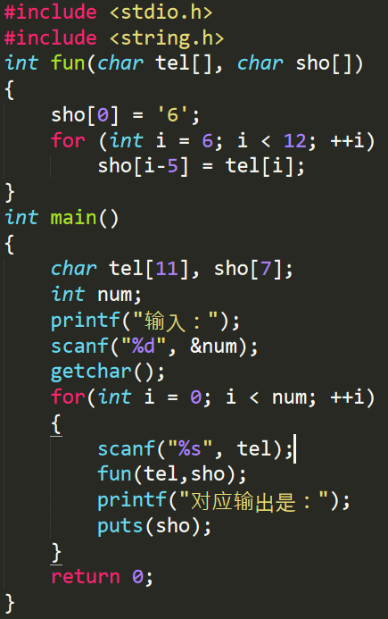
（4）运行结果分析
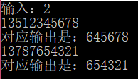

总结或感悟
在这次的课程设计中，我又学到了许多关于c语言的一些知识。比如如何让程序一直运行直到想让它停止的时候才停止，一些关于输入输出格式的问题。在这次的课程设计中，我第一个碰到的问题是看不懂英语，就只好使用页面翻译，从这我发现英语对计算机专业编程的重要性。第二个问题是看不懂示例输入，示例输出。直到写了几个题目之后才弄明白。第三个问题是程序出错时，只是更改之后，就继续尝试是否对错，没有在c-free中尝试一下先，导致多次出错，做了几题后，发现了这个问题，及时调整心态，再继续编代码。第四个问题是在计算多个数的最小公倍数时，没有弄清楚思路，多次尝试多次出错。心态有点崩。我选择先做下一题，调整心态，再从网上查明最小公倍数的求法，弄明白思路，再重新编写代码，最后成功。
从这次课设中我得到了一些教训与经验，明白了英语的重要。编写代码时要保持心态稳定，弄明白题目问题的思路，检查题目给定的输入、输出的格式，确定代码不会出现一些小问题比如，缺或者多一些符号，Scanf中&。在编写代码是最好让代码的格式清楚一些，这样在检查代码出错时，能更高效的发现错误。

